
Professor(a)
O material desta seção pretende atender suas necessidades diárias e práticas da sala de aula.
Ao selecionar o material, considere o Projeto Pedagógico de sua escola.
Corte, recorte, monte, copie, cole... Enfim, adapte-o à sua realidade!

Pressão



Uma grandeza física muito comum em nosso dia-a-dia é a pressão. Ela está presente em diversos ramos da sociedade, como por exemplo: em instalações industriais, nos postos de gasolina, nos laboratórios, nos hospitais, etc.

Agora, responda: O que vem a ser pressão? Procure em seu livro de Física este conceito, e escreva abaixo o que você entendeu.

____________________________________________________________________________________________________________________________________________________________________________________________________________________________________________________________________________________________________________________________________________

No Brasil, as unidades de medida estão no Sistema Internacional de Unidades (SI). Qual é a unidade de pressão neste sistema?

__________________________________________________________________________________

Além do SI, existem outros sistemas de unidades, como o CGS e o MKS Técnico. Procure se informar sobre a unidade de pressão nestes sistemas e, depois, relacione estas unidades com o SI.

____________________________________________________________________________________________________________________________________________________________________________________________________________________________________________________________________________________________________________________________________________

Com certeza, você já leu ou ouviu falar de pressão atmosférica. Escreva abaixo, o que você entende por pressão atmosférica.

____________________________________________________________________________________________________________________________________________________________________________________________________________________________________________________________________________________________________________________________________________

Ao nível do mar, a pressão é igual a 1 atmosfera ou 1 atm. Qual a relação entre atm e N/m²?

______________________________________________________________________________________________________________________________________________________________________

Sabendo que a densidade da água é 1g/cm³, que g = 10 m/s² e a pressão na superfície é 1 atm, determine a pressão a que está submetido um mergulhador, no interior de um lago, nas profundidades indicadas abaixo:

Profundidade h(m) Pressão (Pa)
1,0
10
15
20

Agora, observe as figuras abaixo e explique os conceitos presentes em cada uma:

a) 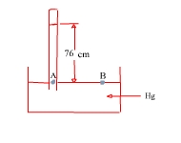
____________________________________________________________________________________________________________________________________________________________________________________________________________________________________________________________________________________________________________________________________________

b)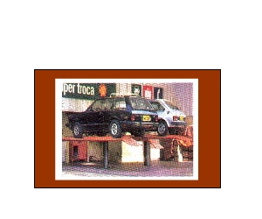

____________________________________________________________________________________________________________________________________________________________________________________________________________________________________________________________________________________________________________________________________________


Como foi mencionado no início da página, o conceito de pressão está muito presente em nosso dia-a-dia. Procure identificar situações em que este conceito está presente. Após identificar as situações, você deverá explicar cada uma delas.

